四川中衡检测技术有限公司
报告书信息网上公示内容填报表ZLJL/43-01
报告书名称 | 成都市排水有限责任公司成都市第七再生水厂二期工程职业病危害控制效果评价
用人单位名称 | 成都市排水有限责任公司 |  |  | 联系人 |  | 刘工
用人单位地址 | 成都市金牛区金新路北侧、成都市第七再生水厂一期地块东侧
技术服务项目组成员 | 何东、毕戎
现场调查人员 | 何东、毕戎 | 现场调查时间及照片 | 2024.2.28 |  | 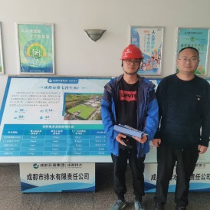
现场采样人员 | 张清平、苏浩 | 现场采样时间及照片 | 2024.03.25~2024.03.27 |  | 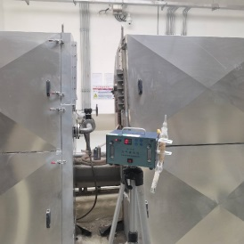
现场检测人员 | 何小凤、宋小兰 | 现场检测时间及照片 | 2024.03.25~2024.03.27
用人单位陪同人员 | 刘工

